Eisen en Wensen

[](https://www.google.com/url?sa=i&rct=j&q=&esrc=s&source=images&cd=&cad=rja&uact=8&ved=2ahUKEwidiKjG7_beAhXHZVAKHRQ4AfYQjRx6BAgBEAU&url=https://illgraff-design.com/je-wilt-als-startend-ondernemer-een-website/&psig=AOvVaw17RHrWMSf-_R6gQ33gNvck&ust=1543487045752195)

Gemaakt door: Groep 2 (Demian en Steven).  
Klas: LO6EAMO2.  
Leerjaar: 3 2018 / 2019.

Inhoud

Inleiding 3

De kern van het project 3

Algemene beschrijving van de applicatie 3

Doelen & doelgroepen van de applicatie 3

Vormgeving 3

Informatie in de applicatie 4

Interactie van de applicatie 4

Tot slot 4

[](https://www.google.com/url?sa=i&rct=j&q=&esrc=s&source=images&cd=&cad=rja&uact=8&ved=2ahUKEwjA8OXg7_beAhXQUlAKHUf5BM8QjRx6BAgBEAU&url=https://www.beeyond.nl/data/data-verzamelen/opbouw-mdm-systeem&psig=AOvVaw0aDcP0AkYGb6mbiQE7dDUk&ust=1543487124642589)

# Inleiding

Wij van het bedrijf Sport Analytics maken een Single Page Application voor de heer Smits van FC mboRijnland. In dit bestand lees je over de eisen en de wensen van de klant.

# Eisen en wensen

Met deze applicatie worden relevante informatie gedeeld met de spelers van FC mboRijnland.

* De spelers worden weergegeven met hun NAW gegevens.
* De spelers krijgen indien bekend te zien of zij in de selectie zitten van het 1e of 2e elftal.
* De spelers krijgen indien bekend te zien of zij basisspeler of wisselspeler zijn.
* De spelers krijgen te zien tegen wie zij moeten spelen en waar de wedstrijd word gespeeld.
* De spelers krijgen aanvangstijden en starttijden van de wedstrijd te zien.
* Coaches geven doormiddel van een interne inlog de informatie door aan de beheerder van de back-end.
* De applicatie krijgt de zelfde huisstyle als de website van FC mboRijnland.
* De hoeveelheid spelers wat kan worden toegevoegd moet flexibel zijn, bij de ene slectie zitten namelijk meer of minder spelers.
* De applicatie word mogelijk laten uitgebreid met meerdere teams.
* De front-end moet door iedereen bekeken kunnen worden, dat is makkelijk voor de bezoekers en de pers.
* Voor de back-end moet worden ingelogd.

# USECASE.

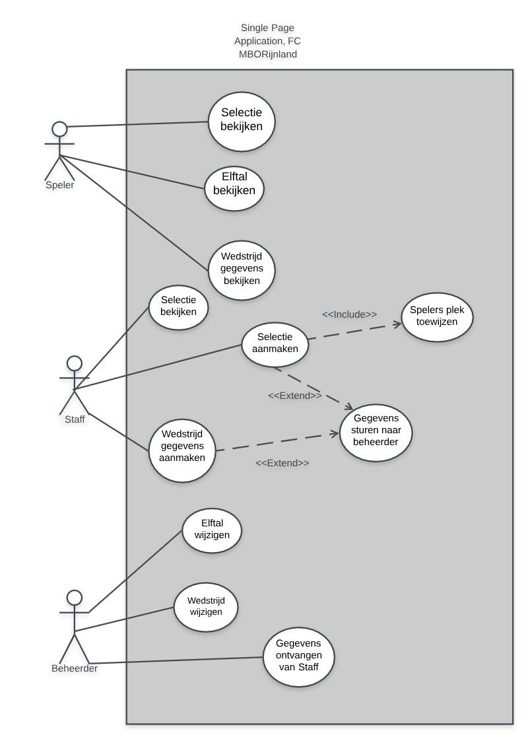

# ERD